报告信息网上公开表
用人单位名称 | 济南云盛科技有限公司Z24E07060
地址 | 山东省济南市商河县玉皇庙镇玉凯路3099号
联系人 | 马文倩
项目类别 | 检测
项目组人员 | 戴美珊、翟赛赛
现场调查人 | 张乃文、翟赛赛 | 现场采样人 | 戴美珊、翟赛赛
现场检测人 | 戴美珊、翟赛赛 | 用人单位陪同人 | 马文倩
现场采样与检测时间 | 2024.07.15
现场调查  照片 | 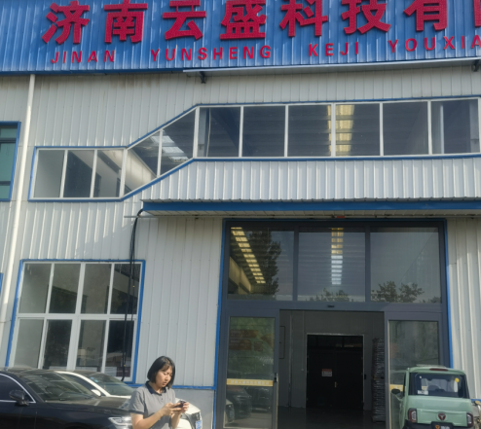
现场采样  照片 | 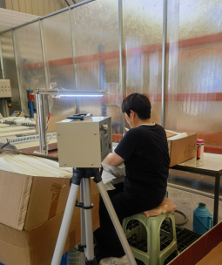
现场检测
照片

